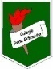COLEGIO RENE SCHNEIDER

EDUCACION PARVULARIA

VIVIANA SOTO DELAIGUE

GUIA DE APRENDIZAJE

**Núcleo: Lenguaje Verbal Curso: kínder**

**Fecha: 23 de noviembre del 2020 Docente: Viviana Soto Délaigue**

**Nombre del Alumno: ____________________________________________**

**O-A:** **4**. Comunicar oralmente temas de su interés, empleando un vocabulario variado e incorporando palabras nuevas y pertinentes a las distintas situaciones comunicativas e interlocutores.

**Contenido:** Vocabulario **Habilidad:** Explicar

**Objetivo de la clase:** Definir amigablemente una palabra

**Indicador de Evaluación:** Define una palabra

**Indicaciones generales:** Papitos: Para esta actividad necesitaras:

Contar con un espacio limpio, seguro y acogedor

Colocar el nombre y apellido del estudiante (el niño debe hacerlo)

Lavarse las manos antes de la actividad

Observar y escuchar atentamente el cuento: “La mejor navidad “

en el siguiente link: <https://youtu.be/ThInmK--SRc>

Lápiz de mina, lápices de colores

Pasar a la actividad de la guía.

Monitorear y orientar el trabajo

Lavarse las manos al término de la actividad

Felicitar al niño/a por el trabajo realizado

Enviar la actividad vía wasap o correo electrónico para retroalimentación

Entregar actividad realizada en próxima entrega de material

**Actividad:**

Observar y escuchar atentamente el cuento en el siguiente link: <https://youtu.be/ThInmK--SRc>

Escribir en breves palabras el significado de una palabra nueva

Dibujar los personajes principales de la historia

**VI.-** **Retroalimentación**

La retroalimentación se realizará cada vez que se envíe la actividad vía wasap o correo electrónico

La actividad de hoy, está basada en, definir una palabra, siendo un antecesor para tener éxito en el proceso escolar.

**¡Felicitaciones, por el trabajo realizado!**

**VII.- Envío:**

Fecha de entrega por el docente: **25 de noviembre del 2020**

Fecha de recepción presencial: **9 de diciembre del 2020 (cuando se retire material nuevo)**

Una vez finalizada la actividad enviar a través de fotos o scanner de la actividad realizada al siguiente correo: [viviana.soto@colegio-reneschneider.cl](mailto:viviana.soto@colegio-reneschneider.cl) y dejar actividad en colegio para revisión, cuando concurra a buscar material para trabajar en el hogar.

COLEGIO RENE SCHNEIDER

EDUCACION PARVULARIA

VIVIANA SOTO DELAIGUE

**ACTIVIDAD:** Escribe en breves palabras la definición de la siguiente palabra.

CABIZBAJO: ___________________________________________________________________________

_______________________________________________________________________________________

_______________________________________________________________________________________

_______________________________________________________________________________________

Dibuja, colorea y ambienta los personajes de la historia.

|  |
| --- |
|  |

: Ticket de Salida:

Usa la palabra nueva y has una oración.

_________________________________________________________________________________

Inventa un nuevo nombre para este cuento. Escríbelo

_________________________________________________________________________________

COLEGIO RENE SCHNEIDER

EDUCACION PARVULARIA

VIVIANA SOTO DELAIGUE

GUIA DE APRENDIZAJE

**Núcleo: Lenguaje Verbal Curso: kínder**

**Fecha: 26 de noviembre del 2020 Docente: Viviana Soto Délaigue**

**Nombre del Alumno: ____________________________________________**

**O-A:** **8**. Representar gráficamente algunos trazos, letras, signos, palabras significativas y mensajes simples legibles, utilizando diferentes recursos y soportes en situaciones auténticas.

**Contenido:** Escritura **Habilidad:** Reconocer - transcribir

**Objetivo de la clase:** Reconocer y graficar palabras

**Indicador de Evaluación:** Transcribe palabras

**Indicaciones generales:** Papitos: Para esta actividad necesitaras:

Contar con un espacio limpio, seguro y acogedor

Colocar el nombre y apellido del estudiante (el niño debe hacerlo)

Lavarse las manos antes de la actividad

Lápiz de mina, lápices de colores

Pasar a la actividad de la guía.

Monitorear y orientar el trabajo

Lavarse las manos al término de la actividad

Felicitar al niño/a por el trabajo realizado

Enviar la actividad vía wasap o correo electrónico para retroalimentación

Entregar actividad realizada en próxima entrega de material

**Actividad:**

Colorear los dibujos

Recortar las sílabas y pegarlas donde corresponde

Copiar las palabras

**VI.-** **Retroalimentación**

La retroalimentación se realizará cada vez que se envíe la actividad vía wasap o correo electrónico

La actividad de hoy, está basada en, reconocer y transcribir palabras, siendo un antecesor para tener éxito en el proceso escolar.

**¡Felicitaciones, por el trabajo realizado!**

**VII.- Envío:**

Fecha de entrega por el docente: **25 de noviembre del 2020**

Fecha de recepción presencial: **9 de diciembre del 2020 (cuando se retire material nuevo)**

Una vez finalizada la actividad enviar a través de fotos o scanner de la actividad realizada al siguiente correo: [viviana.soto@colegio-reneschneider.cl](mailto:viviana.soto@colegio-reneschneider.cl) y dejar actividad en colegio para revisión, cuando concurra a buscar material para trabajar en el hogar.

COLEGIO RENE SCHNEIDER

EDUCACION PARVULARIA

VIVIANA SOTO DELAIGUE

**CIERRE:** Ticket de Salida:

Encierra la palabra correcta según el dibujo.

 **LUNTES LENTES**

¿Qué es?, escribe

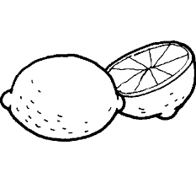 ____________________________________

**ACTIVIDAD:**

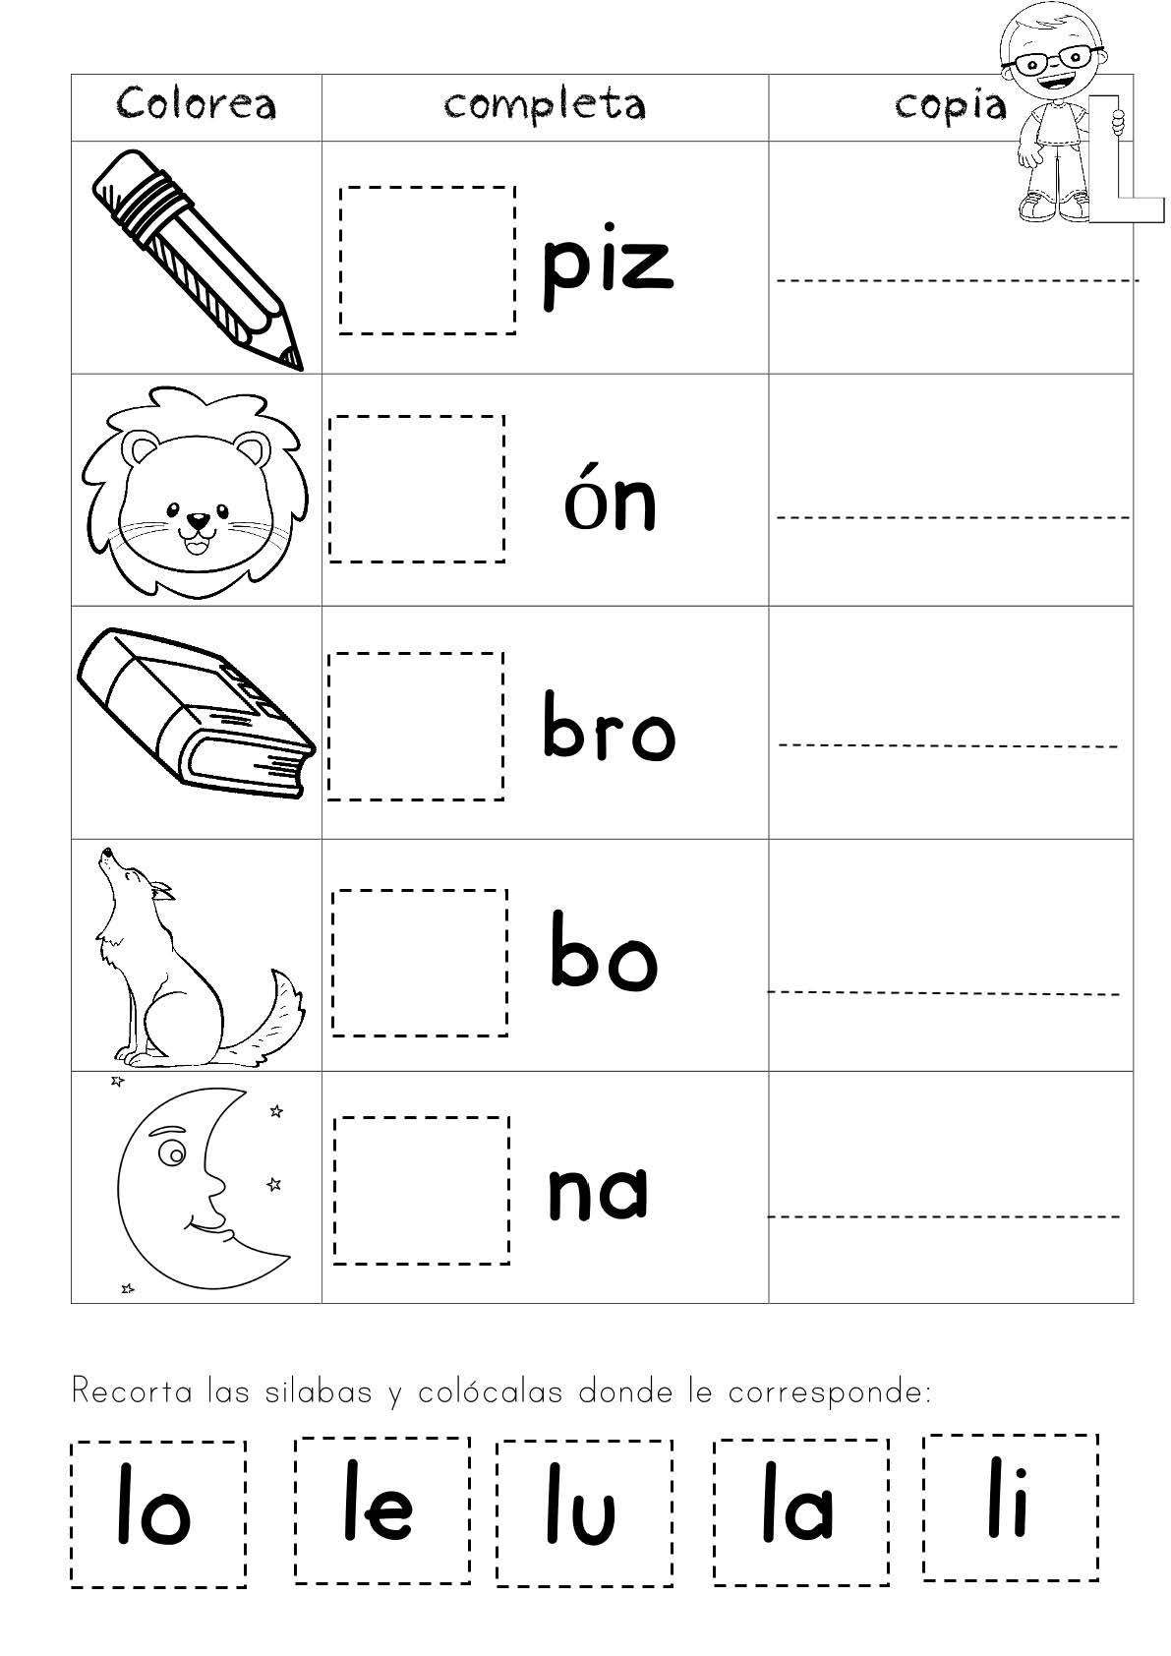

COLEGIO RENE SCHNEIDER

EDUCACION PARVULARIA

VIVIANA SOTO – MARGARITA GONZALEZ

**GUÍA APRENDIZAJE COLABORATIVO PIE**

**Núcleo: Lenguaje Verbal Curso: kínder**

**Fecha: 30/11 Y 03/12 de 2020 Docente:** **Viviana Soto Delaigue Margarita González Reyes**

**Nombre del Estudiante: __________________________________________________________________________**

**I.- Objetivo de Aprendizaje:** **OA 6. Comprender contenidos explícitos de textos literarios y no literarios, a partir de la**

**escucha atenta, describiendo información y realizando progresivamente inferencias y predicciones.**

**II.- Contenido:** Compresión lectora/ Adquisición de vocabulario.

**III.- Objetivo de la clase: Escuchar diversos textos para ampliar nuestro vocabulario**

**IV.- Indicadores de Logros:**

* **Atiende y comprende narraciones.**
* **Observa imágenes e interpreta su contenido**

**V.- Indicaciones generales:** Papitos: Para esta actividad necesitaras:

* Colocar el nombre del estudiante.
* Lápiz de mina o lápices de colores.
* Leer las instrucciones al niño/a.
* Monitorear y orientar el trabajo.
* Entregar actividad realiza en próxima entrega de material.

**VI.- Actividad a desarrollar:** Papitos, estas semanas trabajaremos compresión de texto. Para ello en la primera actividad deberán identificarán y relacionar la imagen, para elegir una o más de una alternativa, según sea el caso.

La segunda actividad deberá observar la imagen y luego escuchar la oración y unir al dibujo que corresponda.

La tercera actividad deberá escuchar la oración y maraca la imagen que corresponda.

Para finalizar la actividad deben responder el ticket de salida, comprendiendo lo escuchado y respondiendo las preguntas que correspondan.

**VII.- Retroalimentación:** La retroalimentación se realizará a través de la devolución de la actividad terminada.

Felicitaciones, por el trabajo realizado!!!.

**VIII.- Fecha de envío: Enviar 16-diciembre-2020 hasta la 13:00hrs.**

**IX.- Cómo y/o donde enviar:** Una vez finalizada la actividad enviar a través de fotos o scanner de la actividad realizada al siguiente correo: [viviana.soto@colegio-reneschneider.cl](mailto:viviana.soto@colegio-reneschneider.cl), [margarita.gonzalez@colegio-reneschneider.cl](mailto:margarita.gonzalez@colegio-reneschneider.cl) o dejar actividad en colegio para revisión, cuando va a buscar material para trabajar en el hogar.

COLEGIO RENE SCHNEIDER

EDUCACION PARVULARIA

VIVIANA SOTO – MARGARITA GONZALEZ

**VI.- Actividad a desarrollar: Iniciación a la lectura**

1. Colorea el cuadro de la frase o frases correctas en cada caso. Puede ser más de una.

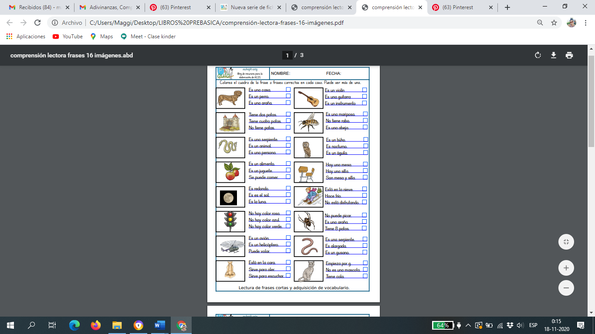

2. escucha las oraciones y relaciónala a la imagen uniéndola a la que corresponde.

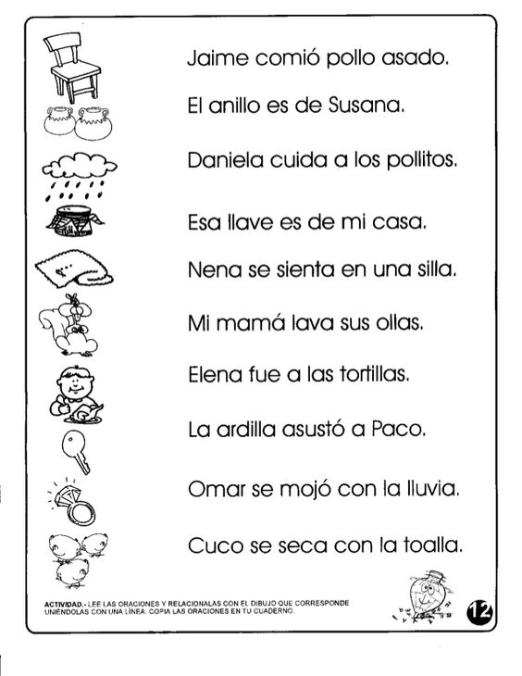

COLEGIO RENE SCHNEIDER

EDUCACION PARVULARIA

VIVIANA SOTO – MARGARITA GONZALEZ

1. Escucha la oración y colorea el dibujo correcto.

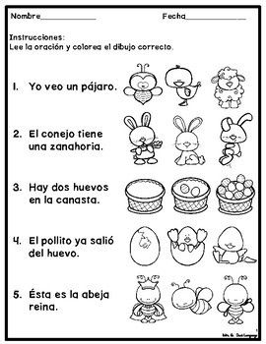



**a**.

**Ticket de salida**

Escucha y marca la alternativa correcta.

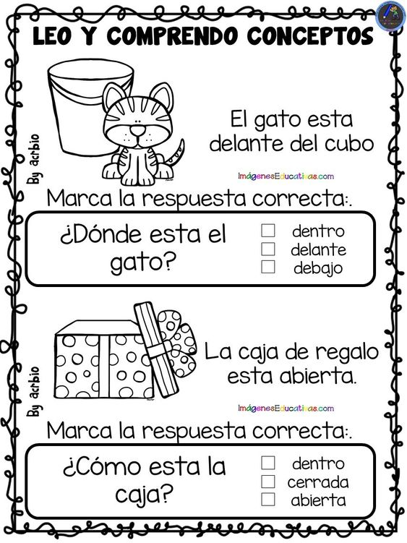 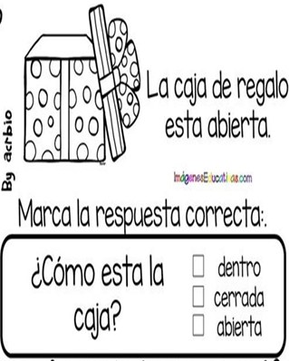 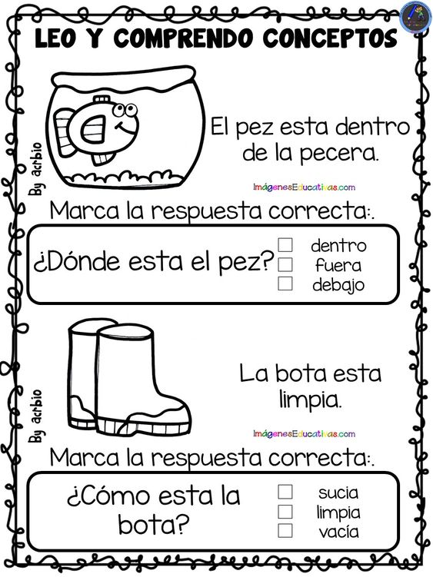

**c**.

**b.**